**مديرية التربية لولايـة خنشلـة**

**متوسطة بوسالم علي – متوسة**

**تـقـويـم تـشخـيـصـي فـي مادة الريـاضيــات**

**المسـتـوى: الرابعـــة متوســـط**

**السنة الدراسيـة: 2019\2018**

العــــلامــــة: ........ 20\

مـلاحــظـــات: .......................................................................................

............................................................................................................

اللقـب : .........................................................

الإسـم : .........................................................

القسـم:..........................................................

**01 اُحسب العبارة A حيث: **

**02اُحسب العبارة C ثم اختزل الناتج إن أمكن : **

**03 اُكتب العدد B على الشكل ( *n*عدد نسبي صحيح) حيث: **

**04اُكتب العدد D كتابة علمية: **

**05اُنشر ثم بسط العبارة التالية : **

صفحـة 1 من 2

**06لاحظ الأشكال (1) و (2) و (3) ثم احسب الطول AB في كل حالة:**

الشكل **(3)**

)

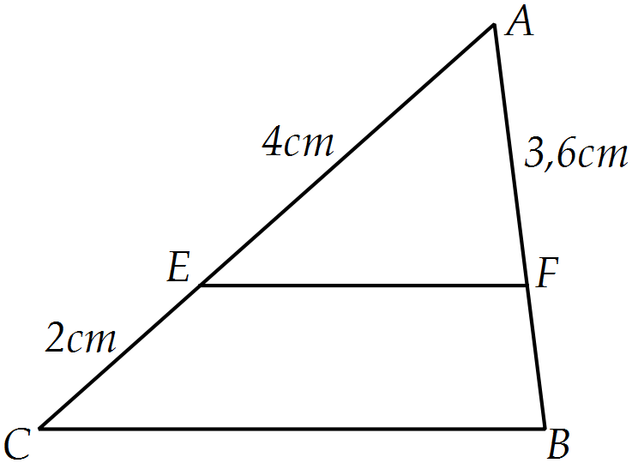

الشكل **(1)**

)

الشكل **(2)**

)

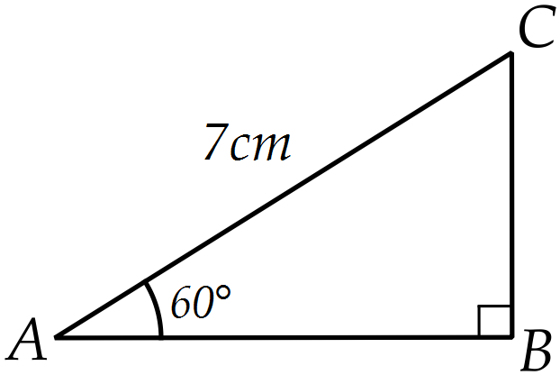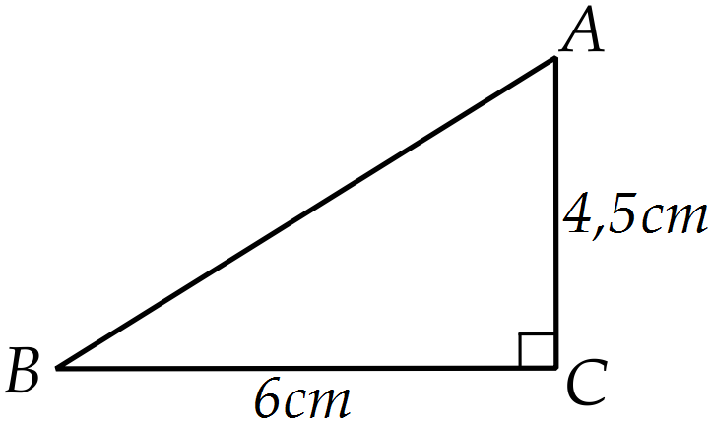

*(EF) // (BC)*

**07في كل من الحالات التالية بين أن المثلث RTSقائم في نقطة يُطلب تعيينها :**

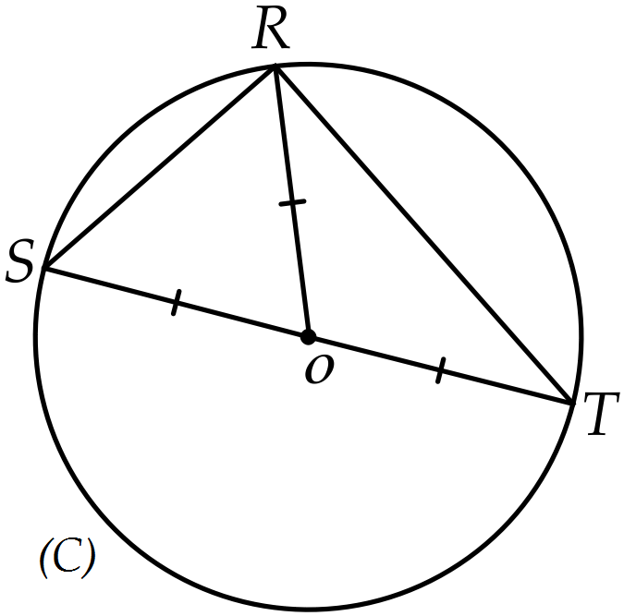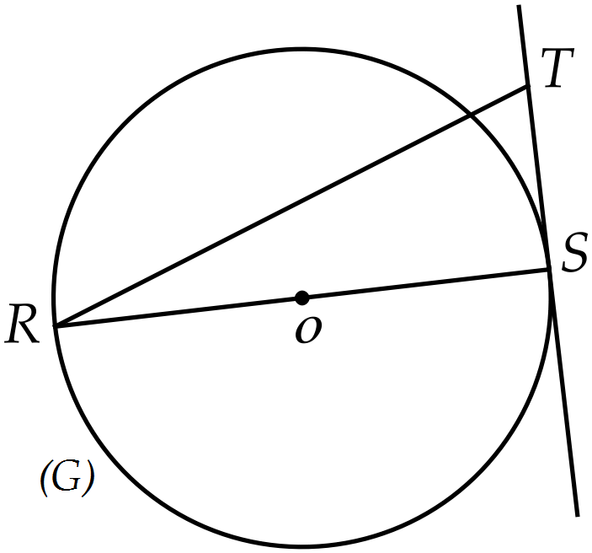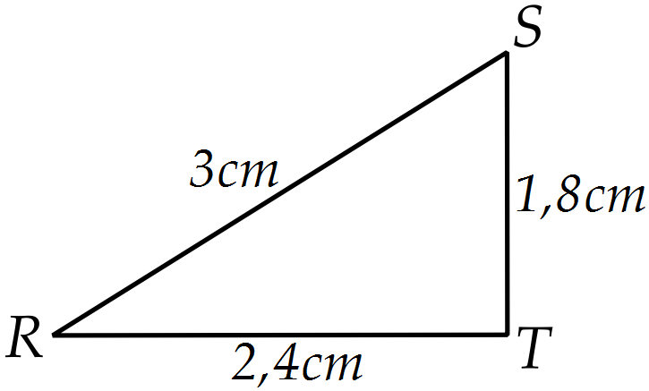

(G) دائرة مركزها o و (TS) مماس لها في S

)

***E***

***M***

***H***

***I***

***C***

***F***

***G***

***B***

***A***

***J***

***K***

***L***

***D***

**08لاحظ التبليط المقابل و أتمم ما يلي :**

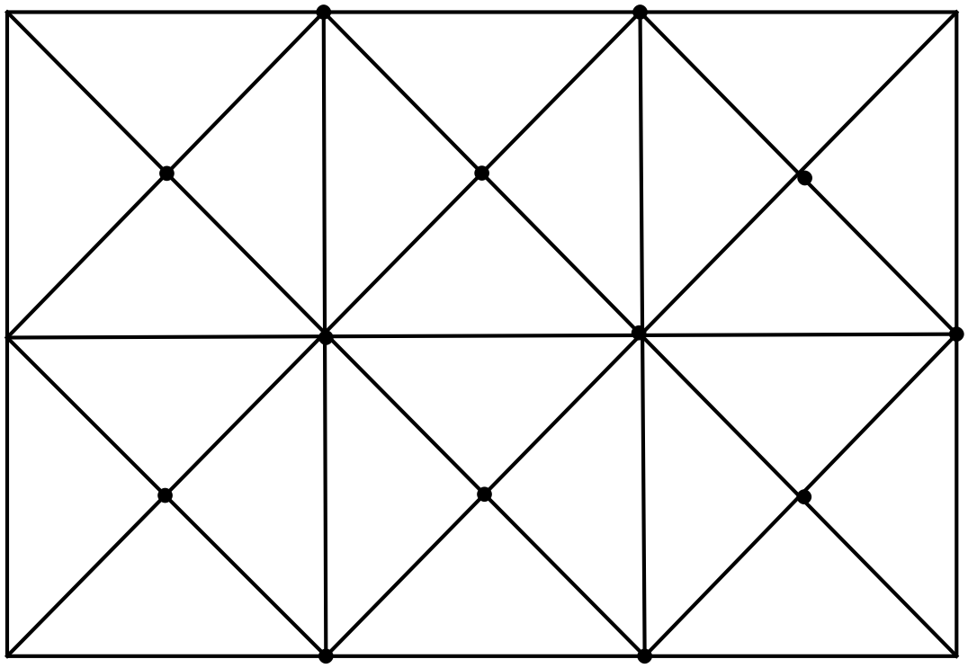

* **بالانسحاب الذي يحول Aإلى B : صورة G هي .............**

**و صورة B هي .............**

* **بالانسحاب الذي يحول Lإلى M صورة الرباعي EFGB**

**هي .............**

صفحـة 2 من 2